Описание объектов движимого имущества

1. Автокран КС 2571А

Место нахождения | на территории МУП «Рубцовский водоканал», ул. Алтайская, 116
Тип транспортного средства | Грузовой автомобильный кран
Марка, модель АТС, изготовитель | КС 2571А (ЗИЛ 431410), ОАО «ЗИЛ», Россия
Категория (A, B, C, D, прицеп) | С
Регистрационный номер | С 224 ТН 22
Идентификационный номер | Отсутствует
Дата выпуска | 1993 год
Номер двигателя, модель | 130-069486
Номер шасси (рамы) | 3349811
Номер кузова, тип | 276
Цвет кабины (кузова) | Зелёный
Мощность, объём двигателя | 150 л.с., 6250 см³
Трансмиссия | задний привод, 4 передачи, МКПП.
Масса без нагрузки | 5000 кг
Масса максимальная | 11000 кг
Экологический класс | Нулевой
Паспорт транспортного средства | Серии 22 ВТ №592155, выдан 20 марта 1998 года МРЭО ГАИ г. Рубцовска Алтайского края
Свидетельство о регистрации | Серия 22 ХО №179097 выдано 10 февраля 2012 года ОРЭР ОГИБДД МО МВД России «Рубцовский»
Показания спидометра | Спидометр неисправен
Количество владельцев автомобиля с момента выпуска | Более одного, юридические лица
Классификация по КВТ ЕЭК ООН | М 3
Классификация по ТН ВЭД СНГ | 8702 10 190
Шины на задней оси (4шт) | 8,25 R20, средняя высота рисунка 1 мм
Шины на передней оси и запасное | 8,25 R20, средняя высота рисунка 1 мм
Магнитола, акустические системы | Отсутствуют
Аккумулятор | 6СТ-90, выпуск 2015 года
Сведения о замене узлов и агрегатов базовой комплектации | Отсутствуют
Дефекты внутри кабины | 1. С трудом закрывается дверь кабины.  2. Расшатаны спинки сидений в кабине.  3. Множественные очаги коррозии днища
Дефекты внешние | - Кузов имеет очаги коррозии, нужна заделка  - Двигатель требует капремонта  - Отсутствуют генератор, радиатор, стартер.  - Крановая установка требует капремонта.
Дополнительное оборудование | Отсутствует
Проверка работоспособности | Автомобиль неработоспособен (по данным владельца), техосмотр давно не проводился.
Заключение о техническом состоянии автомобиля | Объект оценки выведен из эксплуатации. Требуемый ремонт экономически нецелесообразен. Нуждается: в капремонте двигателя, заднего моста, КПП, замене аккумулятора, радиатора, стартера, генератора, всех колёс, в капитальном ремонте кранового подъёмного механизма, замене приборов управления.

2. Самосвал ГАЗ САЗ 33507.01

Место нахождения | на территории МУП «Рубцовский водоканал», ул. Алтайская, 2
Тип транспортного средства | Грузовой автомобиль - самосвал
Марка, модель АТС, изготовитель | ГАЗ САЗ 33507.01, ОАО «ГАЗ», Россия
Категория (A, B, C, D, прицеп) | С
Регистрационный номер | С 053 ТН 22
Идентификационный номер | ХТН330720R1498264
Дата выпуска | 1994 год
Номер двигателя, модель | 511-53791
Номер шасси (рамы) | 1498264
Номер кузова, тип | 088251, самосвал
Цвет кабины (кузова) | Серый
Мощность, тип и объём двигателя | 115 л.с., бензиновый, 4250 см³
Трансмиссия | задний привод, 4 передачи, МКПП.
Масса без нагрузки | 3600 кг
Масса максимальная | 8000 кг
Экологический класс | Нулевой
Паспорт транспортного средства | Серии 22 ЕО №956452, выдан 09 января 2001 года МРЭО ГАИ г. Рубцовска Алтайского края
Свидетельство о регистрации | Серия 22 ХО №164664 выдано 25 января 2012 года ОРЭР ОГИБДД МО МВД России «Рубцовский»
Показания спидометра | Спидометр неисправен
Количество владельцев автомобиля с момента выпуска | Более одного, юридические лица
Классификация по КВТ ЕЭК ООН | М 3
Классификация по ТН ВЭД СНГ | 8702 10 190
Шины на задней оси (4шт) | 8,25 R20, средняя высота рисунка 1 мм
Шины на передней оси и запасное | 8,25 R20, средняя высота рисунка 1 мм
Магнитола, акустические системы | Отсутствуют
Аккумулятор | 6СТ-90, выпуск 2015 года
Сведения о замене узлов и агрегатов базовой комплектации | Отсутствуют
Дефекты внутри кабины | 1. С трудом закрывается дверь кабины.  2. Порвана обшивка сидений в кабине.  3. Множественные очаги коррозии днища
Дефекты внешние | 1. Кузов и кабина на крыльях имеют множественные очаги коррозии, нужна заделка и окраска  2. Снята КПП для капремонта  3. Просели рессоры, разбита ходовая часть.  4. Отсутствуют приборы на панели управления.  5. ДВС требует капитального ремонта.
Проверка работоспособности | Автомобиль неработоспособен (по данным владельца), техосмотр давно не проводился.
Заключение о техническом состоянии автомобиля | Объект оценки выведен из эксплуатации. Требуемый ремонт экономически нецелесообразен. Нуждается: в капремонте двигателя, заднего моста, КПП, окраске кузова и кабины, замене амортизаторов, рессор, аккумулятора, колёс, в текущем ремонте подъёмного механизма, замене приборов управления, ремонте ходовой части.

Определение итоговой стоимости автокрана КС 2571А

Наименование показателя | Затратный подход | Сравни - тельный | Полная стоимость
Итого по подходу, % | 50% | 50%
Стоимость по отчёту, рублей | 15600 | 108200
Доля стоимости по подходу | 7800 | 54100
Итоговая стоимость, рублей |  |  | 61900

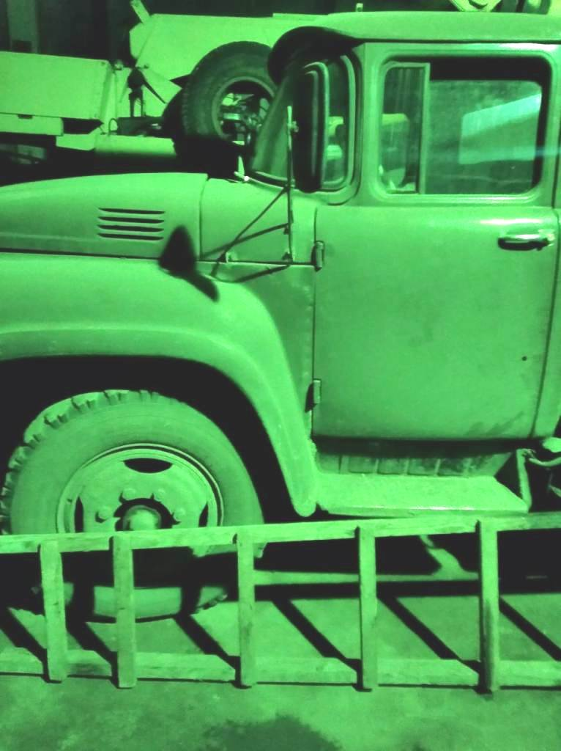 | 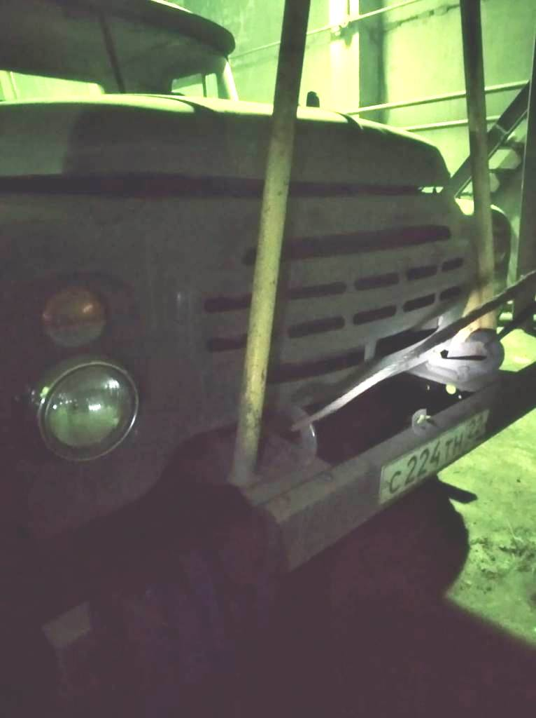
Автокран КС 2571А,  Вид сбоку | Автокран КС 2571А,  Вид спереди справа
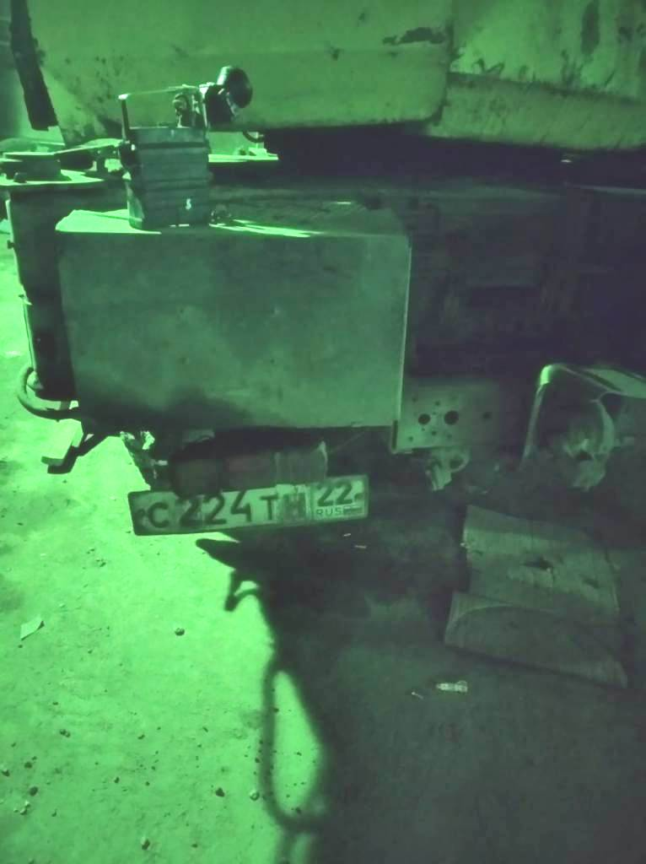 | 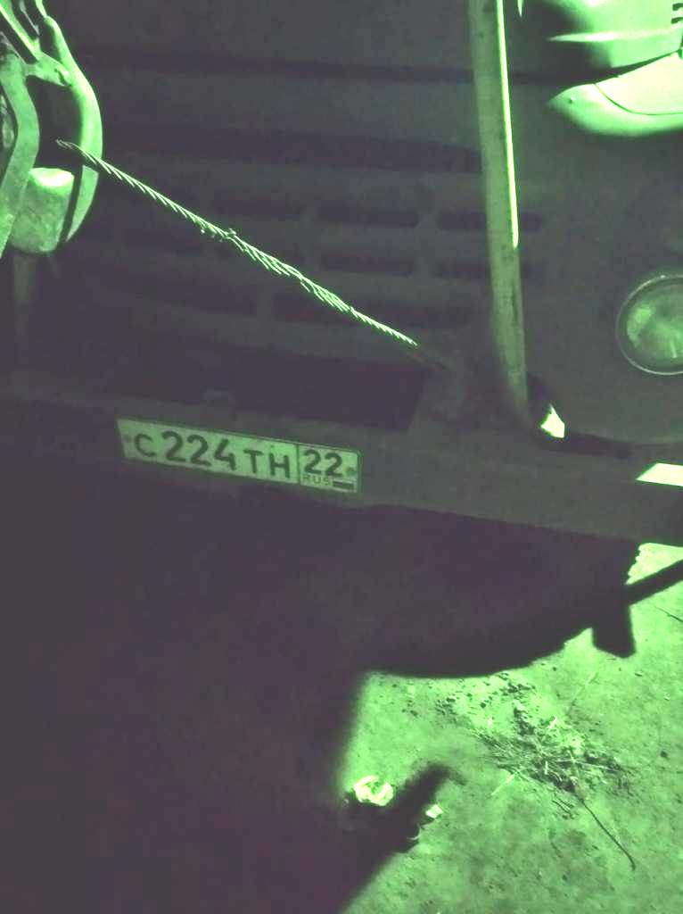
Автокран КС 2571А,  Вид сзади | Автокран КС 2571А,  Вид спереди слева

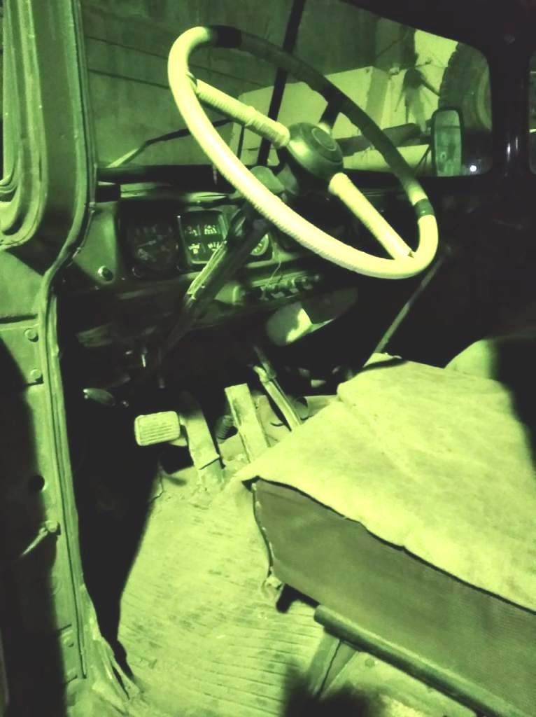 | 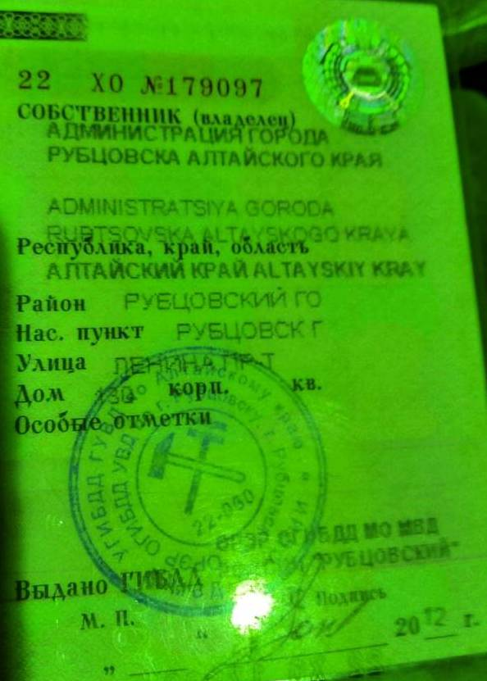
Автокран КС 2571А,  Место водителя | Автокран КС 2571А,  Свидетельство о регистрации
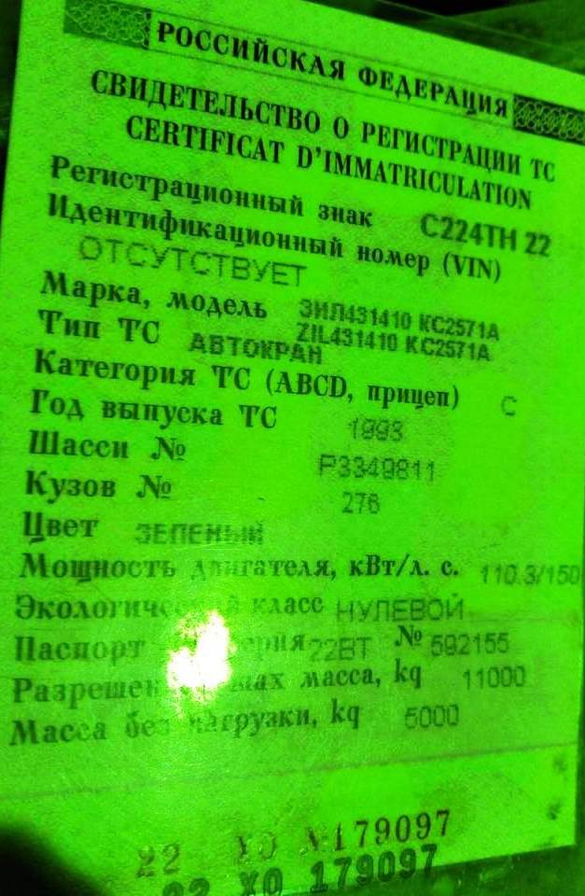 | 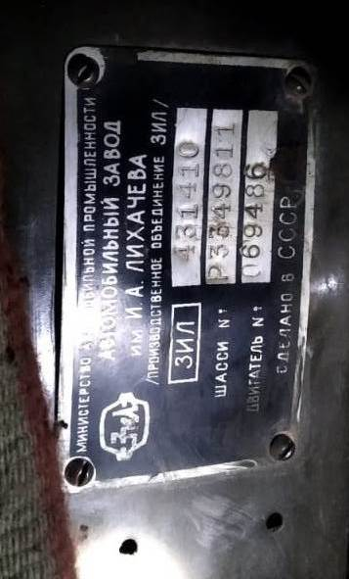
Автокран КС 2571А,  Свидетельство о регистрации | Автокран КС 2571А,  Бирка на кузове

Определение итоговой стоимости самосвала ГАЗ САЗ 3507.01

Наименование показателя | Затратный подход | Сравни - тельный | Полная стоимость
Итого по подходу, % | 40% | 60%
Стоимость по отчёту, рублей | 73000 | 63400
Доля стоимости по подходу | 29200 | 38000
Итоговая стоимость, рублей |  |  | 67200

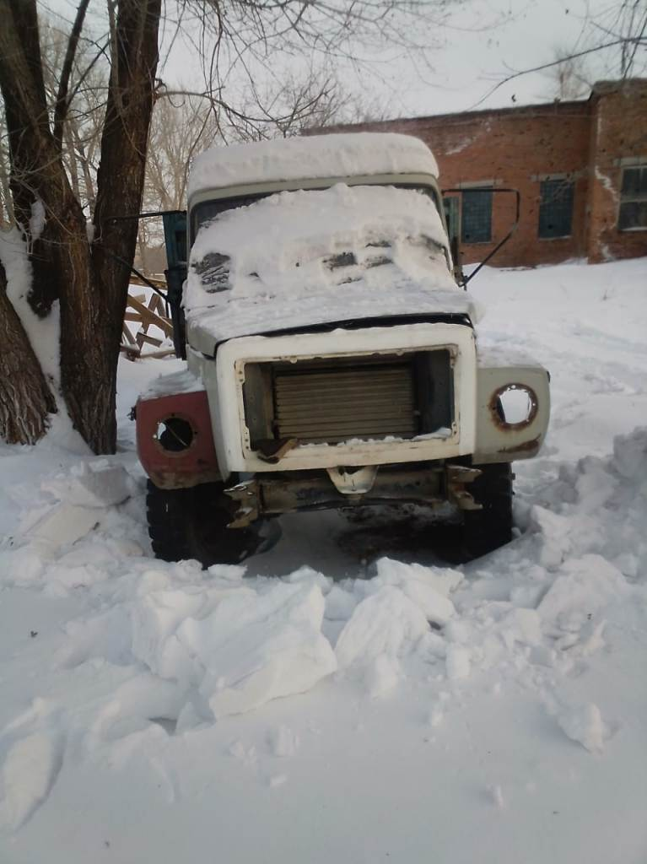 | 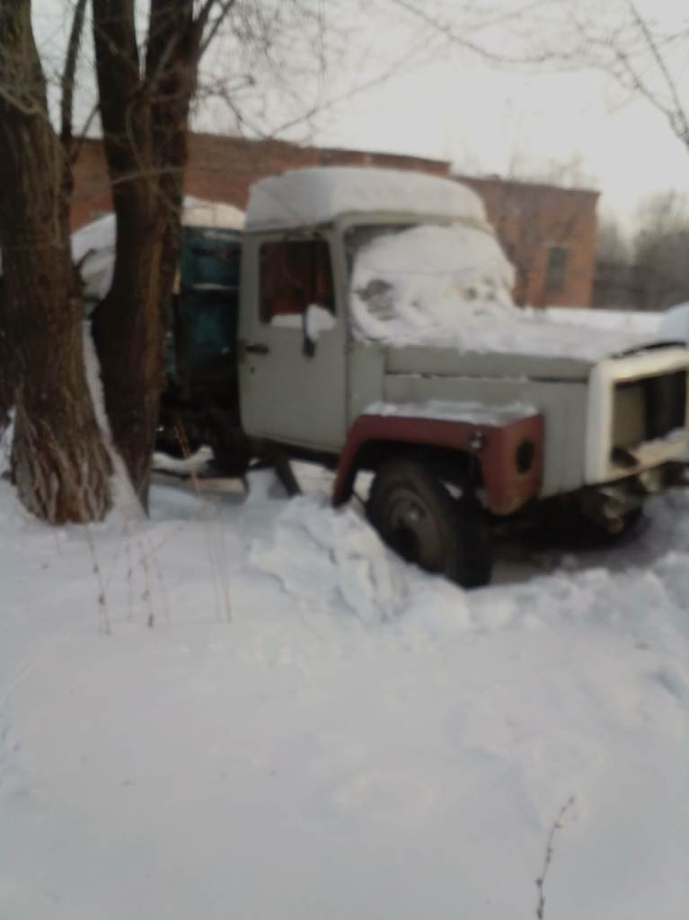
Самосвал ГАЗ САЗ 3507.01,  Вид спереди | Самосвал ГАЗ САЗ 3507.01,  Вид справа
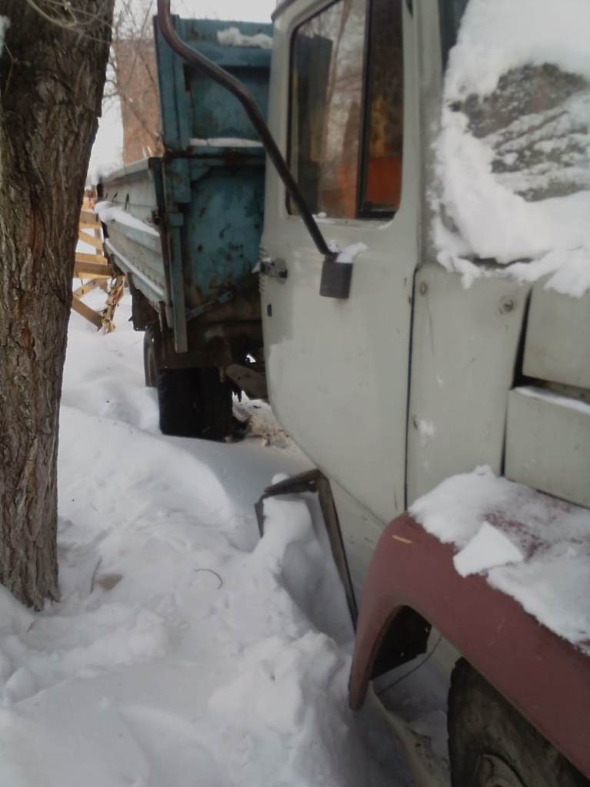 | 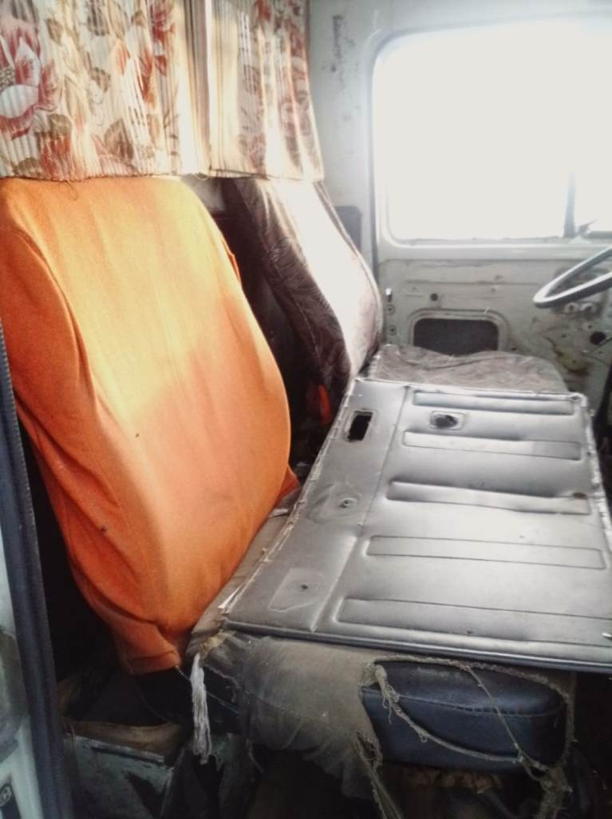
Самосвал ГАЗ САЗ 3507.01,  Вид сбоку | Самосвал ГАЗ САЗ 3507.01,  Сиденья в кабине

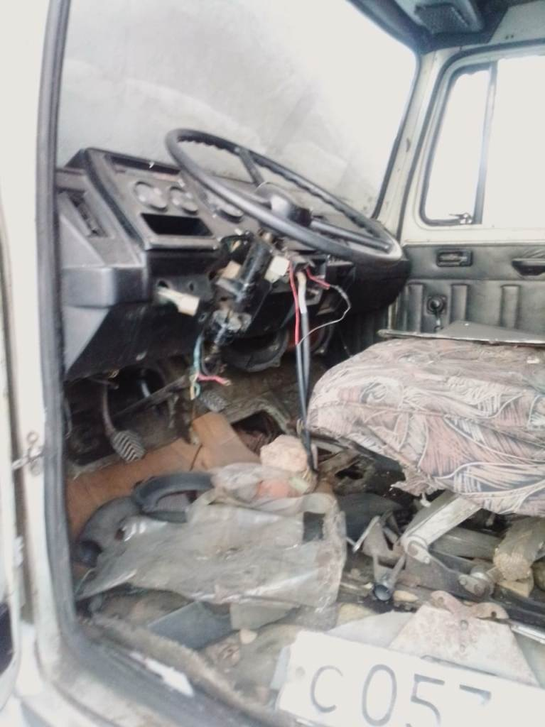 | 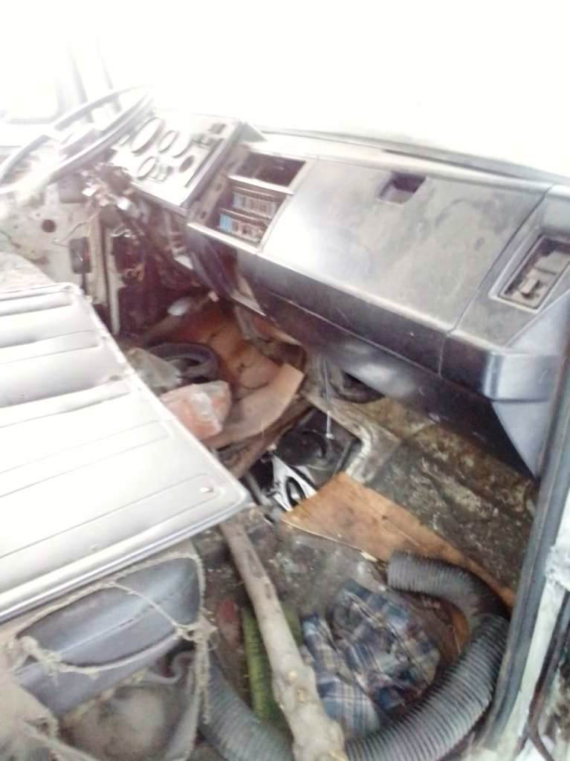
Самосвал ГАЗ САЗ 3507.01,  Панель управления | Самосвал ГАЗ САЗ 3507.01,  Состояние кабины
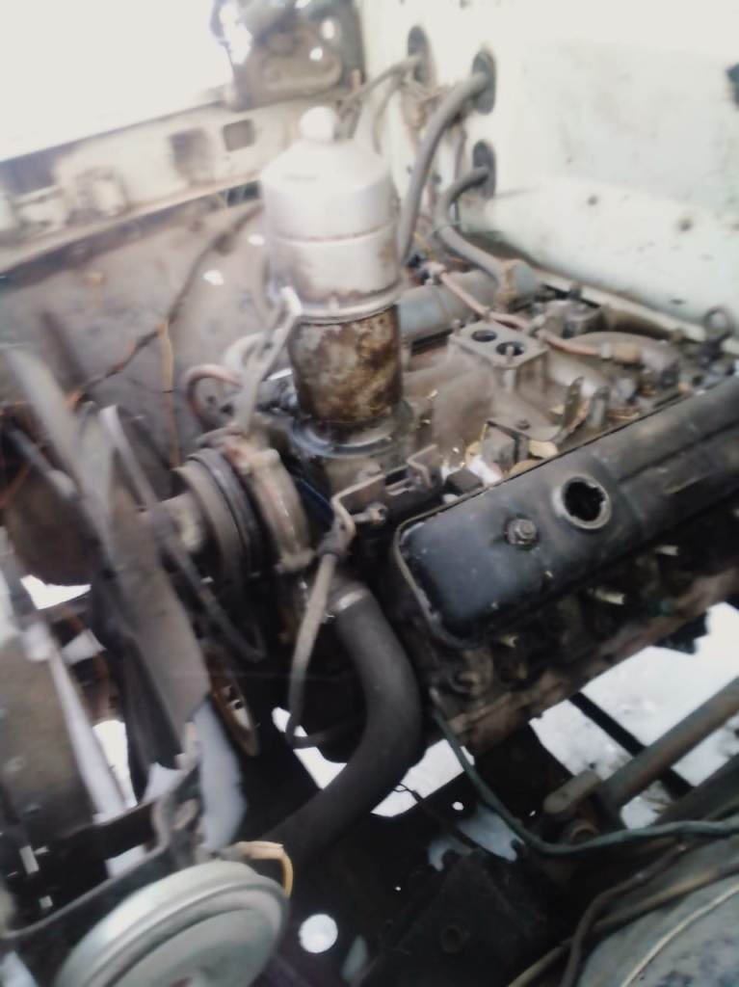 | 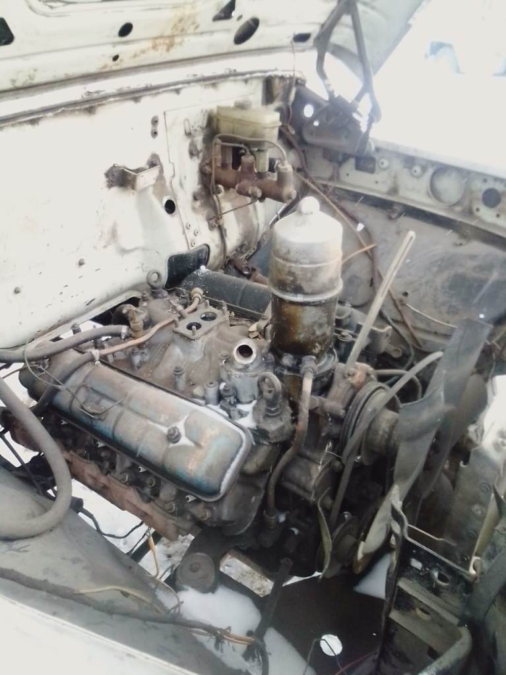
Самосвал ГАЗ САЗ 3507.01,  Вид на двигатель | Самосвал ГАЗ САЗ 3507.01,  Вид на двигатель

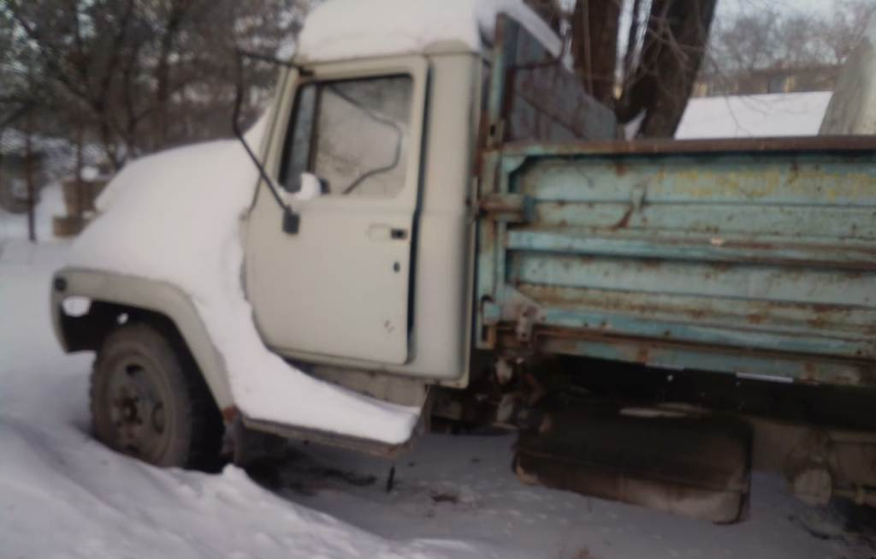
Самосвал ГАЗ САЗ 3507.01, вид слева
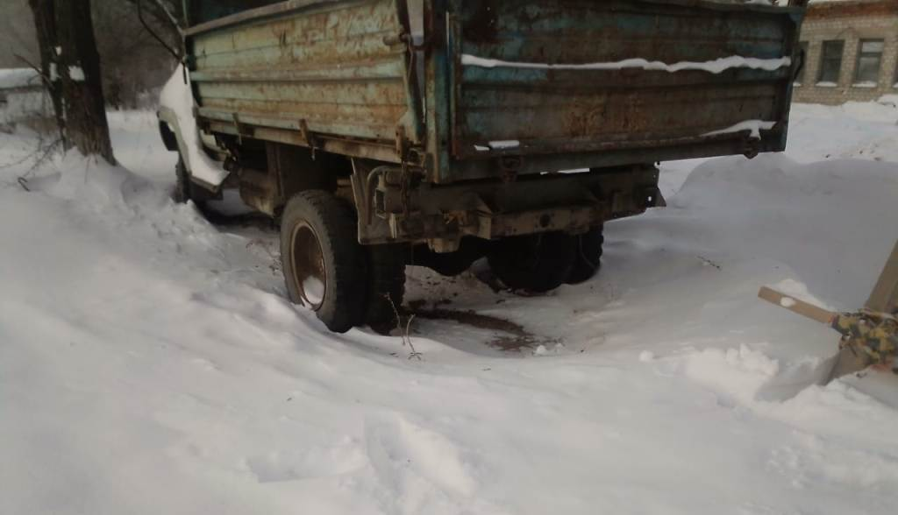
Самосвал ГАЗ САЗ 3507.01, вид сзади

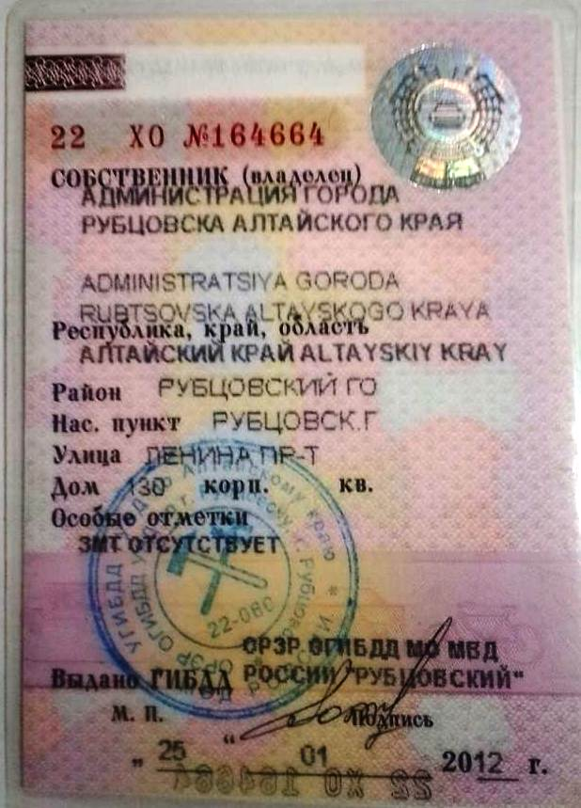 | 